SREDA, 6. 5.

SLJ – VZEMI ZVEZEK S ČRTAMI IN POIŠČI ČRKO B. NA DESNI STRANI NA PRAZEN LIST ZAPIŠI BESEDE, KI SO SPODAJ V OKVIRČKU.

 | 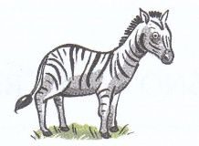 | 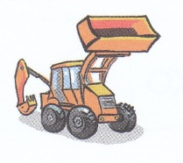 | 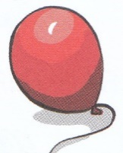 | 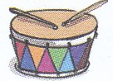 | 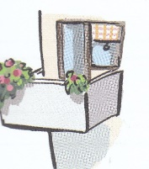 | 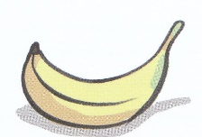
PIŠI POČASI IN NATANČNO.

MAT – 1. ŠTEJ OD 1 – 20 (NAPREJ IN NAZAJ PO ENA)
2. ODPRI DELOVNI ZVEZEK 2. DEL IN REŠI NALOGE NA STRANI 38 IN 39.

SPO - DANES PA BOŠ SPOZNAL, ZAKAJ JE LOČEVENJE ODPADKOV ZELO
POMEMBNO.

1. Z MIŠKO POJDI NA SPODNJO POVEZAVO, KLIKNI NA DESNI GUMB NA
MIŠKI, ODPRE SE TI OKENCE IN KLIKNI »ODPRI HIPERPOVEZAVO«.
https://www.youtube.com/watch?v=Rh9XGrbLNic

2. S STARŠI SE POGOVORI, KAKO LOČUJETE ODPADKE PRI VAS DOMA.

3. VZEMI ZVEZEK BREZ ČRT IN NARIŠI PROSTORE, KJER ODLAGATE PAPIR,
EMBALAŽO, STEKLO IN ODPADKE OD HRANE (BIOLOŠKI ODPADKI).

ŠPO -
Danes se bomo urili v teku. Če imate možnost, da greste pred hišo ali s starši na sprehod kam, kjer ne boste srečevali drugih ljudi, boste brez težav izvedli to nalogo zunaj.
- Naredi nekaj gimnastičnih vaj, ki jih že poznaš.
- Potem lahko glede na okoliščine (travnik, gozd, okolica hiše itd.) izbiraš med naslednjimi vajami: igra Ti loviš, tek v hrib in navzdol, tekanje po gozdu itn.

V nasprotnem primeru izvajaj doma naslednjo vajo:
Prižgi si kakšno živahno glasbo, ki ti bo dajala tempo.
- Naredi nekaj gimnastičnih vaj, ki jih že poznaš.
- Začni s počasnim tekom na mestu (5 minut – to je toliko, da naredi velik kazalec na uri pot med eno in drugo številko, lahko pa ti starš nastavi odštevalnik na telefonu).
- Počasen tek večkrat prekini s hitrim tekom na mestu, ki naj traja 20 sekund (štej naglas do 20).
- Ti močno bije srce? Odlično:-)
- To vajo ponovi 3x v dnevu.

